附件3：

普通高等学校本科专业设置申请表
（备案专业适用）

学校名称（盖章）：北京石油化工学院
学校主管部门：北京市教委
专业名称：药物分析专业
专业代码： 100705T
所属学科门类及专业类：医学——药学类
学位授予门类：理学学士
修业年限：四年
申请时间： 2020年6月12日
专业负责人： 温振国
联系电话： ‭010-81292132

教育部制

目 录

1.普通高等学校增设本科专业基本情况表
2.学校基本情况表
3.增设专业的理由和基础
4.增设专业人才培养方案
5.专业主要带头人简介
6.教师基本情况表
7.主要课程开设情况一览表
8.其他办学条件情况表
9.学校近三年新增专业情况表

填表说明

- 本表适用于普通高等学校增设《普通高等学校本科专业目录》内专业（国家控制布点的专业除外）。
- 申请表限用A4纸张打印填报并按专业分别装订成册。
- 在学校办学基本类型、已有专业学科门类项目栏中，根据学校实际情况在对应的方框中画√。
- 本表由申请学校的校长签字报出。
- 申请学校须对本表内容的真实性负责。

1.普通高等学校增设本科专业基本情况表
专业代码 | 100705T | 专业名称 | 药物分析专业
修业年限 | 四年 | 学位授予门类 | 理学学士
学校开始举办本科教育的年份 | 1993年 | 现有本科专业（个） | 37
学校本年度  其他拟增设的  专业名称 | 会展 | 本校已设的相近本、专科专业及开设年份 | 应用化学专业，2000年  制药工程专业，2008年  生物制药专业，2018年
拟首次招生时间  及招生数 | 2021年，30人 | 五年内计划  发展规模 | 60人
师范专业标识  （师范S、兼有J） |  | 所在院系名称 | 化学工程学院
高等学校专业设置评议专家组织审议意见 | （主任签字）  年 月 日 | 学校审批意见（校长签字） | （盖章）  年 月 日
高等学校  主管部门形式  审核意见（根据  是否具备该专业办学条件、申请  材料是否真实等给出是否同意  备案的意见） | （盖章）  年 月 日

⒉学校基本情况表
学校名称 | 北京石油化工学院 | 学校地址 |  | 北京市大兴区黄村清源北路19号
邮政编码 | 102617 | 校园网址 |  | http://www.bipt.edu.cn/
学校办学  基本类型 | □部委院校 地方院校 □公办 □民办 □中外合作办学机构
学校办学  基本类型 | □大学 学院 □独立学院
在校本科生总数 | 6965 |  | 专业平均年招生规模 |  | 49.4
已有专业  学科门类 | □哲学 经济学 □法学 □教育学 文学 □历史学  理学 工学 □农学 □医学 管理学 □艺术学
专任教师  总数（人） | 523 |  | 专任教师中副教授及以上职称教师数及所占比例 |  |  | 57.17%
学校简介和  历史沿革  （300字以内，无需加页） | 北京石油化工学院创建于1978年。北京石油化工学院前身北京石油化工专科学校创建，同时，兼办北京化工学院第二分院，开始招收本、专科生。1985年，学校划归中国石化总公司领导。1992年，经国家教委批准，在北京石油化工专科学校基础上建立了北京石油化工学院。2000年，学校划为中央与北京市共建，以北京市管理为主。  学校现设有14个教学院（系、部），拥有3个硕士学位授权一级学科及工程硕士专业学位授权类别、37个本科专业和1个博士后科研工作站。  近三十年来，学校培养了大批本科毕业生，为首都的经济建设和社会发展做出了积极的贡献。近三年，我校本科毕业生平均就业率达到98.87%。
注：专业平均年招生规模=学校当年本科招生数÷学校现有本科专业总数
3.增设专业的理由和基础
（简述学校定位、人才需求、专业筹建等情况）
一、学校定位
北京石油化工学院是北京市属普通高等学校，是首批获准实施“服务国家特殊需求人才培养项目”的高校，是首批“卓越工程师教育培养计划”、教育部首批CDIO工程教育改革试点高校，是CDIO国际合作组织正式成员。学校立足北京、面向全国，服务能源产业和区域经济社会发展，确定“以工科为主，工、理、管、经、文等学科协调发展的应用型大学”的定位类型，建设特色鲜明高水平应用型大学的发展新目标。
二、人才需求
医药产业事关国计民生，是当今国际公认的发展最快、经济潜力巨大、前景广阔的高新技术产业之一。目前，医药产业已经成为北京在新时期发展战略性新兴产业中的重要组成，在建设全国科技创新中心和京津冀协同发展的新形势下具有重要作用。
医药产业的快速发展，离不开药学相关专业人才的支撑，近几年随着我国制药企业与国际标准的接轨和药品被国际认可程度越来越高，对药物安全、药品质量标准提出更高的要求。随之对药物分析专业人才的需求也日益增加，而目前药物分析专业人才培养相对不足，已成为制约我国医药产业发展的瓶颈。据2020年阳光高考平台统计数据显示，目前仅有15所院校设有药物分析专业，毕业生规模为400-500 人。医药英才网数据显示，2019年9月对药物分析岗位需求增加12.8%，目前我国医药制造企业达7000多家，北京市医药企业约有600余家，质量控制是药物生产中不可或缺的环节，据职友集最新数据表明，北京市对药物分析人才的需求量位居全国第二位。据2018年《北京市加快科技创新发展医药健康产业的指导意见》指出推动优化高等学校专业设置，鼓励高校与企业联合实施人才培养计划。由此可以看出我校增设药物分析专业符合北京市人才需求，符合北京市相关政策精神。
我校于建校伊始即设有工业分析教研室，于2000年在该教研室基础上正式建立应用化学专业，以精细化工和工业分析两个方向进行人才培养，至2018年调整为工业分析一个专业发展方向，专注于仪器分析人才的培养。另外，2008年创办了制药工程专业，2018年创办了生物制药专业，在以上各专业的建设过程中，专业教师和学生深入北京地区医药企业，对企业人才需求进行了深入的调研，深切感受企业对增设药物分析专业的迫切需要。
三、专业筹建
目前，学校设置的应用化学、制药工程专业毕业生的就业形势较为乐观，具有广阔的发展前景。毕业生的职业素养和综合专业能力得到社会的高度认可，毕业生就业率100%。自两个专业创办以来，依托化学工程学院的优质资源，积极进行药物分析专业的筹建工作，目前，已具备开设该专业的条件：
（1）制定了该专业的发展规划。按照学校“十三五”学科专业建设发展规划中的要求，制定了该专业的课程建设、师资队伍建设、教学设施建设和实践基地建设和发展规划，从而为该专业稳定和长远发展奠定了基础。
（2）具备一定开设该专业的支撑学科与师资队伍。化学工程学院设有化学工程系、应用化学系、制药工程系、基础化学教学中心、仪器分析测试实验中心等教学基层组织，具备设置药物分析专业的一定的专业依托。
（3）“产业学院”“生物医药园班”奠定了良好的基础，2014年开始我校制药工程专业连续五年和北京亦庄生物医药园合作开设“生物医药园班”，实践表明，“生物医药园班”的毕业生培养方向适应生物医药企业需求，受到欢迎，并于2019年增设了生物制药专业，前期的探索为建设药物分析专业提供了可借鉴经验，同时也与现有的制药相关专业形成了培养人才上的优势互补。
（4）具备开设该专业的硬件设施。学院拥有实验室面积5000平米，仪器设备总值9000余万元，配置了药物分析检测仪器，具有“亦庄生物”稳定的实践教学基地，与企业建立共享资源。
4.申请增设专业人才培养方案
（包括培养目标、基本要求、修业年限、授予学位、主要课程设置、主要实践性教学环节和主要专业实验、教学计划等内容）
药物分析专业本科人才培养方案
- 培养目标
面向医药行业和京津冀区域经济社会发展需求，以立德树人为本，本专业旨在培养具备药物分析基础理论知识，熟练掌握现代药物分析专业技能，能够在药品生产和流通企业、医疗卫生机构、医药院校、科研院所、药品检验和药品监管等领域从事药物研究与开发、药物生产、药物质量控制、药物临床应用等方面工作的药物分析专门人才。
目标1：具备良好的人文社科基础知识和人文修养，具备一定的运用学科基础和专业知识的能力，具有健全的人格、正确的世界观、人生观和价值观，具有良好的社会责任感与道德水准；
目标2：具备现代药物分析专业技能，了解药物分析相关行业的法律、法规和标准，能够在医药领域从事与专业相关的药物研究与开发、药物生产、药物质量控制、药物临床应用等方面的药物分析工作；
目标3：具有一定的团队合作精神和一定的管理能力；
目标4：在药物分析及相关领域具有一定的就业竞争力，并有继续学习的能力，拓展自己的知识和能力，具有一定的创新意识、批判性思维和可持续发展理念和较强的解决实际问题的能力。
目标5：有意愿并有能力服务社会。
- 培养要求
本专业的毕业要求：
（1）专业知识：具有在药物分析相关应用领域从事应用基础研究和应用开发研究所需的数学、自然科学、工程基础和药物分析专业基础知识。
（2）问题分析：具备应用药物分析和相关学科的基础知识，并结合文献对药物分析及其应用领域中的复杂化学问题进行研究分析的基本能力，以获得有效结论。
（3）设计解决方案：能够针对药物分析及其应用领域中的复杂问题设计实验解决方案，具有追求创新的态度和意识，在解决方案中能够综合考虑社会、健康、安全、法律、文化以及环境等因素。
（4）研究：具备运用药物分析的基本原理与实验方法对药物分析及其应用领域中的复杂问题进行研究的基本能力，包括设计实验、分析与解释数据、并通过信息综合得到合理有效的结论。
（5）使用现代工具：能够针对药物分析和相关应用领域中的复杂问题，选择与使用恰当的技术、资源、现代工程工具和信息技术工具。
（6）药物分析应用与社会：了解与本专业相关的研发、生产、质量控制等方面的方针、政策与法律、法规，能结合药物分析应用领域相关背景知识分析和评价相关专业实践对社会、健康、安全、法律以及文化的影响。
（7）环境和可持续发展：了解与本专业相关的环境保护和可持续发展等方面的相关知识，能够理解和评价药物分析应用领域相关专业实践对环境、社会可持续发展的影响。
（8）职业规范：具有较好的人文社会科学素养、较强的社会责任感，能够在药物分析和相关应用领域的专业实践中遵守职业道德和规范，履行责任。
（9）个人和团队：能够在多学科背景下的团队中承担个体、团队成员以及负责人的角色，具备相互协作的团队精神。
（10）沟通：能够就药物分析和相关应用领域中的专业问题与业界同行及社会公众进行有效沟通和交流，包括书面报告和口头表达，具备一定国际视野，能够在跨文化背景下进行沟通和交流。
（11）项目管理：了解技术经济与管理的基础知识，并能在药物分析和相关应用领域的专业实践中应用。
（12）终身学习：具有自主学习和终身学习的意识和习惯，有不断学习和适应发展的能力。
- 学习年限：学制4年
- 授予学位：理学学士
- 主干学科
药物分析、生物药物分析、药物化学、体内药物分析。
- 主要课程
生物化学、药理学、药剂学、药物化学、天然药物化学、仪器分析、药物分析、中药分析、生物药物分析与检验、体内药物分析、药物色谱分析、药物光谱分析。
1、药理学（Pharmacology） 3学分
设置本课程的目的使学生具备从事药品生产、经营、管理、检验，及指导合理用药等工作所必需的药理学基本理论、基本知识和基本技能，为执业药师、医药商品购销员等资格考试奠定基础，毕业后能胜任药品营销、药房管理、药学服务等岗位的工作。本课程的主要内容包括药效学、药动学、影响药物作用的因素及合理用药以及传出神经系统药理药物、胆碱受体激动药、抗胆碱酯酶药和胆碱酯酶复活药、胆碱受体阻断药、肾上腺素受体激动药、肾上腺素受体阻断药、镇静催眠药、抗癫痫药和抗惊厥药等药物的作用、机理、应用及主要不良反应等。
2、药剂学（Pharmaceutics） 3学分
设置本课程的目的是使学生掌握药剂学中各种剂型的制备方法，影响各种剂型中药物质量和稳定性的因素及考察方法、新技术新工艺在药物制剂中的应用、处方前研究的意义，为学生将来参加制剂新品种、新剂型、新工艺、新技术的研究与开发等打下坚实的基础，并为将来从事制剂研究与生产提供一个实践基础。本课程的主要内容药物各种剂型的概念、特性、质量要求、合理应用，制备工艺、单元操作及其设备;药物溶液的成形理论，表面活性剂、药物微粒分散系的基础理论，药物制剂的稳定性，粉体学基础、流变学基础，药物制剂的设计(处方前研究)；药物制剂的新技术与新剂型等。
3、药物分析（Technology of Biological Pharmacy） 3学分
本课程要求学生明确药物分析在药学科学领域中的地位，建立全面的药品质量管理概念。掌握药物及其制剂分析技术的基本原理与基本方法，掌握常用检测技术在药物分析工作中的应用，了解药物分析中最新检测技术的进展。熟练使用药典进行药品质量检验工作，熟悉主要国外药典中有关药品的质量标准。熟悉分析方法的建立和各项效能指标的评价。掌握我国药典收载的常见类型药物及其制剂的质量标准，能对药物的化学结构、理化特性与分析方法间的关系进行阐述。掌握中药及其制剂分析的一般程序与质量控制方法，熟悉中药及其制剂的定性鉴别方法。能综合运用所学知识评价比较各分析方法之间的优劣和具备制订药品质量标准的初步能力。本课程主要包括四个方面的内容。一是学习与药物及其制剂质量标准相关的基本内容，包括中国药典概况和国外药典简介、药物的鉴别试验、药物的杂质检查和药物定量分析与分析方法验证等。二是学习各种不同结构药物，如巴比妥类药物、抗生素类药物等的分析方法，包括药物结构与其分析方法的关系。三是学习药物制剂（包括中药）的质量标准的特点及质量控制方法。四是学习最新分析测试技术在药物分析中的应用。
4、生物药物分析与检验（Analysis And Testing of Biological Medicines） 3学分
设置本课程的目的是使学生掌握生物药物分析与检验的基本理论知识和生物药物基本分析检验方法，培养学生重视生物药物质量的观念，从而不断提高分析问题和解决问题的能力，为学好后修课、进一步掌握新的专业理论知识、培养和造就生物技术人才打下基础。本课程的主要内容包括生物药物的酶法、免疫分析法、生物检定法、电泳法、高效液相色谱等制备的基本原理、基本理论与基本技术。氨基酸、蛋白与多肽类、酶类、核酸类、糖类、脂类、抗生素、基因工程药物和疫苗等生物制品的分析检验方法。
5、药物色谱分析（Chromatographic Analysis of Pharmaceuticals）2学分
本课程涉及的内容较广泛，其主要内容包括色谱学基本概念和理论，色谱仪器的基本原理和结构，各类色谱方法的分离机理和技术及其在药学中的应用。色谱分析直接关系到药物研制、药物质量评价、药物生产过程监控、药物临床监控、药物临床实验、药物作用机理探讨等各阶段的工作；它在制订药物的质量标准、探求科学用药规律与安全、有效、合理用药、新药开发等方面具有重要作用。
6、体内药物分析（Biopharmaceutical Analysis）3学分
本课程主要针对临床药学、临床药理学、药代动力学及临床药代动力学的发展需要，旨在通过各种分析手段，了解药物（或化学异物或内源性物质）在体内的数量和质量变化，获得药物代谢动力学参数及药物在体内的生物转化等信息，为新药研制、药物的临床使用作出科学评价，为临床药学、临床药理学、药代动力学及临床药代动力学的发展提供了研究手段与基础。利用体内药物分析的手段和技术进行临床治疗药物监测，指导临床合理用药，科学评价药物制剂的生物利用度和生物等效性。
- 主要实践性教学环节和主要专业实验
实践教学是药物分析专业教学的重要组成部分。本专业课程设置药物化学分析实验（包括化学药品、中药药品、生物制品）、微生物学实验、仪器分析实验、生化实验等实践教学，本专业还设置药物分析专业实验这种大型综合性实践教学课程，培养学生科学实验能力、专业实践能力、科学研究能力，锻造学生创新意识、创新精神和创新能力。本专业安排毕业实习和毕业论文撰写。毕业实习安排学生进入制药企业、药事监管部门、科研实验室等生物制药（品）岗位群，从事各种类型药物检测、质量控制。帮助学生积累实践经验，融入企业文化，使学生能熟练掌握药物质量控制技能，具备较强的岗位适应性和较高的职业素养。在实际生产和科研岗位实践所学，学习现代制药分析的新理论、新技术、行业法规，了解行业发展趋势。实习结束后，总结实习成果，撰写毕业论文并参加论文答辩。
- 教学进程
1. 课程设置与学时、学分分配
毕业所需最低修读总学分数为170学分（不含综合教育学分），其中通识教育47学分，专业教育109学分，自由选修14学分。
类别 | 课程教学学分 |  |  | 集中实践学分 |  |  | 合计
类别 | 必修 | 选修 | 小计 | 必修 | 选修 | 小计 | 合计
通识教育 | 30 | 15 | 45 | 2 | 0 | 2 | 47
专业教育 | 79 | 14 | 93 | 30 | 0 | 30 | 123
合计 | 109 | 29 | 138 | 32 | 0 | 32 | 170
选修课学分占必修课程教学学分的26.7％，集中实践环节学分占总学分的18.8％。
2. 药物分析培养方案和课程进度表

2. 药物分析培养方案和课程进度表

（1）通识教育模块
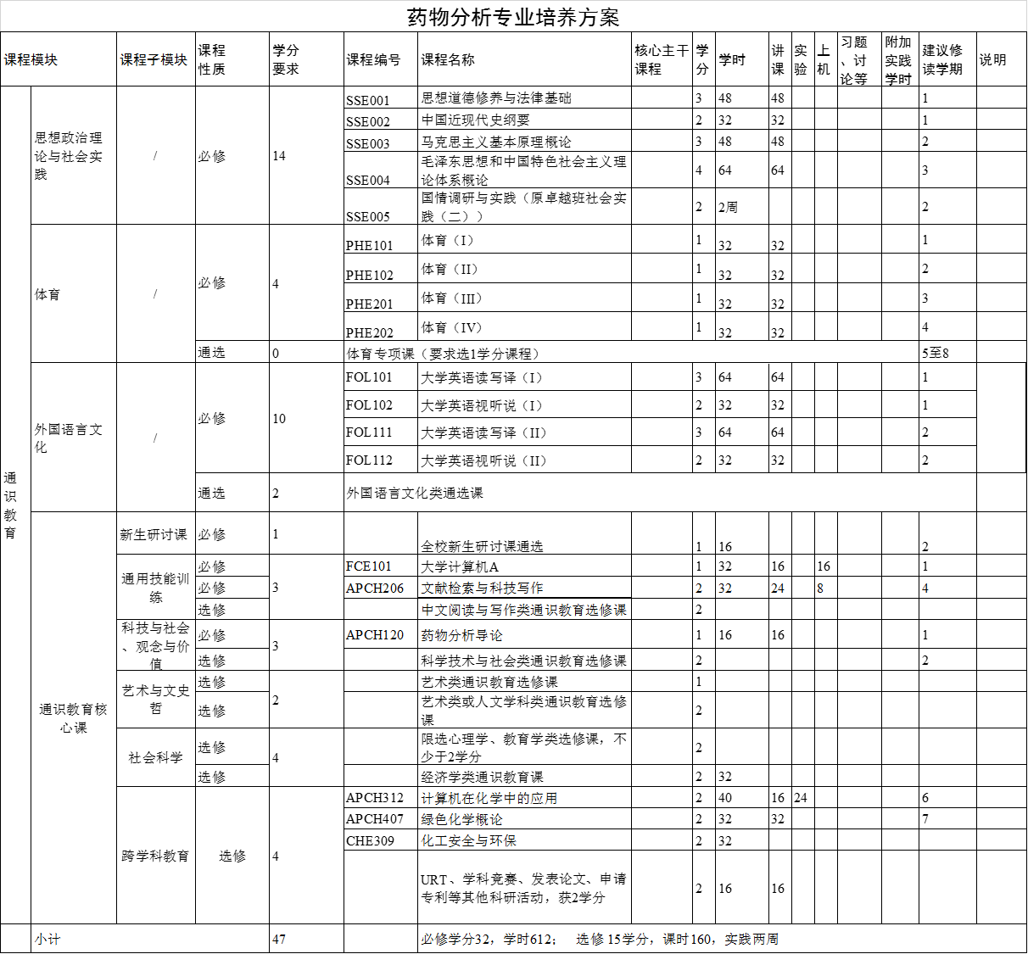
（2）专业教育基础课模块（续上）
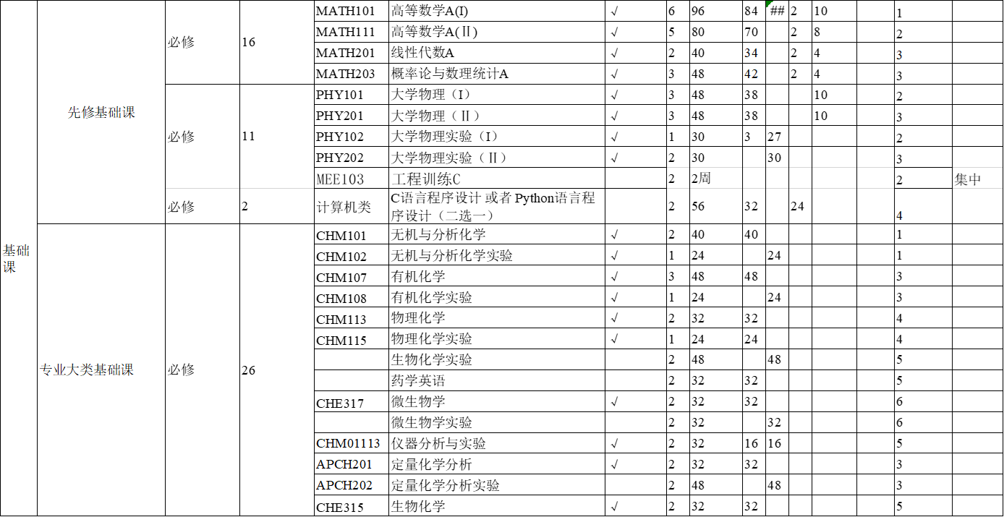

（3）专业教育主干课及选修课模块（续上）
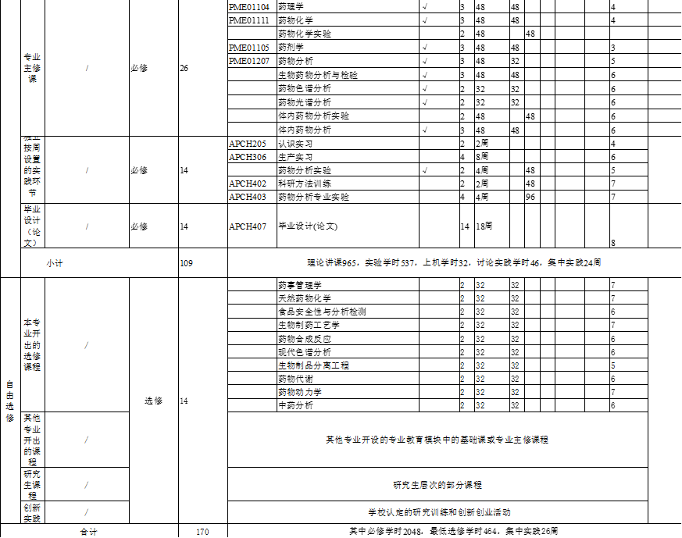

专业主要带头人简介（1）
姓名 | 温振国 |  |  | 性别 | 男 |  | 专业技术职务 |  | 教授 |  | 第一学历 |  |  | 本科
姓名 |  |  |  | 出生年月 | 1982.9 |  | 行政职务 |  | 无 |  | 最后学历 |  |  | 博士研究生
第一学历和最后学历毕业时间、学校、专业 |  |  |  | 2000年7月 毕业于南开大学 生物科学专业，本科  2011年1月 毕业于中科院上海巴斯德研究所 微生物学专业，博士
主要从事工作与  研究方向 |  |  |  | 抗体药物开发
本人近三年的主要成就
在国内外重要学术刊物上发表论文共2篇； 国际专利3项。
近三年拥有教学科研经费共75万元，年均25万元。
近三年领导团队获得临床批件1项。
近三年指导本科毕业设计共6人次。
最具代表性的教学科研成果（4项以内） |  | 序号 | 成果名称 |  |  | 等级及签发单位、时间 |  |  |  |  |  | 本人署名位次
 |  | 1 | Compositions and methods for imaging |  |  | WIPO/PCT专利，专利号：WO2019/227490A1 |  |  |  |  |  | 第四
 |  | 2 | Compositions and methods for imaging |  |  | WIPO/PCT专利，专利号：WO2020/019232A1 |  |  |  |  |  | 第三
 |  | 3 | Anti-PD-L1 diabodies and the use thereof |  |  | WIPO/PCT专利，专利申请号：PCT/CN2020/072572 |  |  |  |  |  | 第二
目前承担的主要教学科研项目（4项以内） |  | 序号 | 项目名称 |  |  | 项目来源 |  | 起讫时间 |  | 经费 |  | 本人承担工作
 |  | 1 | 新型冠状病毒肺炎LOC诊断芯片的研发 |  |  | 大兴区科技发展计划项目课题 |  | 2020-3至2020-12 |  | 43 |  | 项目负责人
 |  | 2 | 介导产生肿瘤浸润淋巴细胞的抗肿瘤多功能抗体的研究 |  |  | 福建省自然科学基金面上项目 |  | 2016．4-2019．3 |  | 10 |  | 项目负责人
 |  | 3 | 福建省创新抗体药物技术重大研发平台 |  |  | 福建省重大科技平台项目 |  | 2014．11-2018.10 |  | 500 |  | 骨干
目前承担的主要教学工作 |  | 序号 | 课程名称 |  |  | 授课对象 |  | 人数 | 学时 | 课程性质 |  |  | 授课时间
 |  | 1 | 生物制药导论 |  |  | 本科生 |  | 29 | 16 | 必修课 |  |  | 2020
教学管理部门审核意见 |  |  | 签章

专业主要带头人简介（2）
姓名 | 王腾 |  |  | 性别 | 男 | 专业技术职务 |  | 副教授 |  |  | 第一学历 |  | 学士
姓名 |  |  |  | 出生年月 | 1978.08 | 行政职务 |  | 教务处副处长 |  |  | 最后学历 |  | 博士研究生
第一学历和最后学历毕业时间、学校、专业 |  |  |  | 1997.09-2001.06 英语药学专业 本科 中国药科大学  2006.09-2009.06 药物分析专业 博士 中国药科大学
主要从事工作与研究方向 |  |  |  | 药物分析、天然产物提取纯化
本人近三年的主要成就
在国内外重要学术刊物上发表论文共 6 篇； 出版专著（译著等） 1 部。
获教学科研成果奖共 2 项；其中：国家级 项， 省部级 2 项。
目前承担教学科研项目共 2 项；其中：国家级项目 项，省部级项目 2 项。
近三年拥有教学科研经费共 45 万元， 年均 15 万元。
近三年给本科生授课（理论教学）共 192 学时；指导本科毕业设计共 18 人次。
最具代表性的教学科研成果 |  | 序号 | 成果名称 |  |  | 等级及签发单位、时间 |  |  |  |  |  |  | 本人署名位次
 |  | 1 | 石化工程仿真教学与实验中心的建设与实践 |  |  | 北京市教育教学成果奖一等奖，北京市人民政府，2018年 |  |  |  |  |  |  | 排名第七
 |  | 2 | 以“六要素”成果导向企业实习为抓手的“卓越计划”人才培养模式研究与实践 |  |  | 北京市教育教学成果奖一等奖，北京市人民政府，2018年 |  |  |  |  |  |  | 排名第十九
 |  | 3 | 地方高校“融合递进式”创新创业教育体系的构建与实践 |  |  | 北京石油化工学院教学成果奖特等奖，北京石油化工学院，2017年 |  |  |  |  |  |  | 排名第二
 |  | 4 | 桑叶中主要活性成分提取工艺及中试放大研究 |  |  | 北京市大兴区科学技术奖软科学奖二等奖，北京市大兴区人民政府，2016年 |  |  |  |  |  |  | 排名第三
目前承担的主要教学科研项目 |  | 序号 | 项目名称 |  |  | 项目来源 | 起讫时间 |  |  |  |  | 经费 | 本人承担工作
 |  | 1 | 基于成果导向教育的制药工程专业人才培养模式改革的探索与实践 |  |  | 北京市教育委员会 | 2018.01-2020.12 |  |  |  |  | 5 | 主持
 |  | 2 | 面向京津冀协同发展的环境和能源类专业工程应用型人才培养“新模式”探索与实践 |  |  | 教育部 | 2018.01-2020.12 |  |  |  |  | 15 | 参与
 |  | 3 | 基于“政产学研用”深度融合的AI-Bio-IM医药健康产业学院的构建与实践 |  |  | 北京市教育委员会 | 2020.01-2023.12 |  |  |  |  | 5 | 参与
 |  | 4 | 肿瘤微环境响应型脂质复合物的构建及其抗乳腺癌转移的效应与机制研究 |  |  | 国家自然基金委 | 2018.01-2020.12 |  |  |  |  | 20 | 参与
目前承担的主要教学工作 |  | 序号 | 课程名称 |  |  | 授课对象 | 人数 |  |  | 学时 |  | 课程性质 | 授课时间
 |  | 1 | 药物分析 |  |  | 药17 | 58 |  |  | 32 |  | 必修 | 2019年春
 |  | 2 | 天然药物化学 |  |  | 药17 | 30 |  |  | 32 |  | 选修 | 2019年秋
 |  | 3 | 药物分析 |  |  | 药16 | 60 |  |  | 32 |  | 必修 | 2018年春
 |  | 4 | 天然药物化学 |  |  | 药16 | 30 |  |  | 32 |  | 选修 | 2018年秋
 |  | 5 | 药物分析 |  |  | 药15，应15 | 59 |  | 32 |  |  | 必修 | 2017年春
教学管理部门审核意见 |  |  | 签章
专业主要带头人简介（3）
姓名 | 居瑞军 |  |  | 性别 | 男 |  | 专业技术职务 |  | 副教授 |  |  | 第一学历 |  |  | 学士
姓名 |  |  |  | 出生年月 | 1986.3 |  | 行政职务 |  | 制药工程系副主任 |  |  | 最后学历 |  |  | 博士研究生
第一学历和最后学历毕业时间、学校、专业 |  |  |  | 2010.06理学学士、毕业于北京大学 药学专业  2015.06理学博士、毕业于北京大学 药剂学专业
主要从事工作与  研究方向 |  |  |  | 新型药物递送系统、天然产物提取精制及活性分析
本人近三年的主要成就
在国内外重要学术刊物上发表论文共 19 篇； 出版专著（译著等） 2 部。
获教学科研成果奖共 1 项；其中：国家级 项， 省部级 1 项。
目前承担教学科研项目共 15 项；其中：国家级项目 1 项，省部级项目 2 项。
近三年拥有教学科研经费共 270 万元， 年均 90 万元。
近三年给本科生授课（理论教学）共 172 学时；指导本科毕业设计共 14 人次。
最具代表性的教学科研成果（4项以内） |  | 序号 | 成果名称 |  |  | 等级及签发单位、时间 |  |  |  |  |  |  | 本人署名位次
 |  | 1 | 高等学校科学研究优秀成果奖（科学技术） |  |  | 二等奖，教育部，2019年12月 |  |  |  |  |  |  | 5/9
目前承担的主要教学科研项目（4项以内） |  | 序号 | 项目名称 |  |  | 项目来源 |  | 起讫时间 |  |  | 经费 |  | 本人承担工作
 |  | 1 | 肿瘤微环境响应型脂质复合物的构建及其抗乳腺癌转移的效应与机制研究 |  |  | 国家自然基金 |  | 2018/01-2020/12 |  |  | 20.1万 |  | 主持
 |  | 2 | 中药“扶正固本”方联合靶向脂质体抗耐药肺癌的研究 |  |  | 北京市教委 |  | 2018.01-2020.06 |  |  | 15万 |  | 主持
 |  | 3 | 抗肿瘤干细胞级联靶向性纳米胶束的构建及表征 |  |  | 北京市委组织部 |  | 2017/01-2018/12 |  |  | 4万 |  | 主持
 |  | 4 | 松茸、重楼中主要功效成分提取精制研究及产物功效验证 |  |  | 企业委托 |  | 2019/10-2020/02 |  |  | 48万 |  | 主持
目前承担的主要教学工作（5门以内） |  | 序号 | 课程名称 |  |  | 授课对象 |  | 人数 |  | 学时 | 课程性质 |  |  | 授课时间
 |  | 1 | 药剂学 |  |  | 药17 |  | 56 |  | 32 | 必修 |  |  | 2020年春
 |  | 2 | 文献检索与科技写作 |  |  | 药18 |  | 59 |  | 16 | 必修 |  |  | 2020年春
 |  | 3 | 新生研讨课 |  |  | 药19 |  | 13 |  | 16 | 必修 |  |  | 2020年春
 |  | 4 | 制药工程基础实验 |  |  | 药17 |  | 56 |  | 10 | 必修 |  |  | 2020年春
教学管理部门审核意见 |  |  | 签章

6.教师基本情况表
序号 | 姓名 | 性别 | 年龄 | 专业技术职务 | 第一学历毕业学校、专业、学位 | 最后学历毕业学校、专业、学位 | 现从事专业 | 拟任课程 | 专职  /兼职
1 | 温振国 | 男 | 38 | 教授 | 南开大学  生物科学 学士 | 中科院上海巴斯德研究所  微生物 博士 | 生物制药 | 生物药物分析与检验 | 专职
2 | 王腾 | 男 | 40 | 副教授 | 中国药科大学、英语药学 学士 | 中国药科大学、药物分析 博士 | 制药工程 | 药物分析 | 专职
3 | 居瑞军 | 男 | 34 | 副教授 | 北京大学、药学 学士 | 北京大学、药剂学博士 | 制药工程 | 药剂学 | 专职
4 | 晁建平 | 男 | 55 | 副教授 | 西北大学、化学 学士 | 北京大学、药物化学 博士 | 制药工程 | 药物化学 | 专职
5 | 沈齐英 | 女 | 55 | 副教授 | 华北煤炭医学院、医学专科 学位 | 中国石油大学、生物化工 博士 | 制药工程 | 药理学 | 专职
6 | 李建刚 | 男 | 54 | 教授 | 山西大学 化学 学士 | 天津大学  应用化学 博士 | 应用化学 | 药物光谱分析 | 专职
7 | 张荣月 | 男 | 40 | 副教授 | 河北大学、  材料化学 学士 | 中国科学院化学研究所、分析化学博士 | 应用化学 | 药物色谱分析 | 专职
8 | 刘才 | 男 | 34 | 讲师 | 湖南大学、分析化学 学士 | 湖南大学、分析化学 博士 | 应用化学 | 仪器分析与实验 | 专职
9 | 张志红 | 女 | 51 | 讲师 | 南京师范大学、生物学学士 | 北京化工大学、制药工程硕士 | 制药工程 | 生物化学 | 专职
10 | 杨思敏 | 女 | 31 | 讲师 | 北京大学 药学 学士 | 北京大学 化学生物学 博士 | 制药工程 | 微生物学 | 专职
11 | 管洁 | 女 | 35 | 讲师 | 安徽师范大学、生物学 学士 | 中国疾控中心病毒病预防控制所、病原生物学 博士 | 制药工程 | 体内药物分析 | 专职
7.主要课程开设情况一览表
序号 | 课程名称 | 课程  总学时 | 课程  周学时 | 授课教师 | 授课学期
1 | 生物化学 | 32 | 4 | 张志红 | 第5学期
2 | 药物分析 | 48 | 4 | 王腾 | 第5学期
3 | 体内药物分析 | 48 | 4 | 管洁 | 第5学期
4 | 药物色谱分析 | 32 | 4 | 张荣月 | 第6学期
5 | 微生物学 | 32 | 4 | 杨思敏 | 第6学期
6 | 药理学 | 48 | 4 | 沈齐英 | 第5学期
7 | 药物光谱分析 | 32 | 4 | 李建刚 | 第7学期
8 | 仪器分析与实验 | 32 | 4 | 刘才 | 第6学期
9 | 药物化学 | 48 | 4 | 晁建平 | 第5学期
10 | 药剂学 | 48 | 4 | 居瑞军 | 第5学期
11 | 生物药物分析与检验 | 48 | 4 | 温振国 | 第6学期

8.其他办学条件情况表

专业名称 |  | 药物分析 |  |  |  |  | 开办经费及来源 | 220万（市教委专项经费）
申报专业副高及以上职称(在岗)人数 |  |  | 14 | 其中该专业  专职在岗人数 | 11 |  | 其中校内  兼职人数 | 9 | 其中校外兼职人数 |  | 0
是否具备开办该  专业所必需的图书资料 |  |  | 是 | 可用于该专业的  教学实验设备  （千元以上） |  | 200  （台/件） |  | 总 价 值  （万元） |  | 1300万元
序  号 | 主要教学设备名称（限10项内） |  |  |  |  | 型 号  规 格 |  | 台(件) | 购 入 时 间
1 | 高效液相色谱仪 |  |  |  |  | 伍丰-LC100 |  | 9 | 2015/2019年
2 | 气相色谱仪 |  |  |  |  | 上海灵华-GC9890A |  | 10 | 2019年
3 | 气相色谱-质谱联用 |  |  |  |  | 安捷伦GC-MS7890 |  | 3 | 2015年
4 | 原子吸收光谱仪 |  |  |  |  | 北京普析通用TAS-990F |  | 3 | 2015年
5 | 红外光谱仪 |  |  |  |  | VERTEX 70 |  | 3 | 2008年
6 | 离子色谱仪 |  |  |  |  | 戴安 ICS 1000 |  | 1 | 2007年
7 | 紫外-可见分光光度计 |  |  |  |  | 天美UV-VIS 2300 |  | 10 | 2019年
8 | 微量元素分析仪 |  |  |  |  | 济南齐力QL-800III |  | 5 | 2019年
9 | 荧光光谱仪 |  |  |  |  | 日立-F4500 |  | 1 | 2005年
10 | ICP-AES |  |  |  |  | PE-MA2100 |  | 1 | 2007年
备注
注：若为医学类专业应附医疗仪器设备清单。

9.学校近三年新增专业情况表

学校近三年（不含本年度）增设专业情况
序 号 | 专 业 代 码 | 本/专科 | 专 业 名 称 | 设 置 年 度
1 | 080910T | 本科 | 数据科学与大数据技术 | 2017年
2 | 071202 | 本科 | 应用统计学 | 2017年
3 | 080803T | 本科 | 机器人工程 | 2018年
4 | 120801 | 本科 | 电子商务 | 2018年
5 | 083002T | 本科 | 生物制药 | 2018年
6 | 080905 | 本科 | 物联网工程 | 2018年
7 | 080503T | 本科 | 新能源科学与工程 | 2018年
8 | 120108T | 本科 | 大数据管理与应用 | 2018年
7
8
9
10
11
12
13
14
15
16
17

